Министерство науки и высшего образования Российской Федерации

Федеральное государственное бюджетное образовательное учреждение

высшего образования

**«КУБАНСКИЙ ГОСУДАРСТВЕННЫЙ УНИВЕРСИТЕТ»**

**(ФГБОУ ВО «КубГУ»)**

**Факультет компьютерных технологий и прикладной математики**

**Кафедра вычислительных технологий**

**ЛАБОРАТОРНЫЕ РАБОТЫ №19-20**

**Дисциплина: Нечеткий анализ и моделирование**

Работу выполнила: ___________________________________ А. А. Ромашкина

Направление подготовки: 02.03.02 Фундаментальная информатика и информационные технологии

Преподаватель: _________________________________________ О. В. Руденко

**Задание:**

1) Сформировать обучающую выборку, воспользовавшись данными о курсе доллара и выбрав период прогнозирования (день, месяц, год).

2) Построить нейронную сеть и, экспериментируя с количеством нейронов во входных и скрытых слоях, функциями активации, методами обучения, добиться наилучшего результата по прогнозированию курса валют.

3) Построить нечеткую нейронную сеть и, экспериментируя с методами обучения, количеством функций принадлежности во входном слое, добиться наилучшего результата прогнозирования. Количество входов взять таким же, как и в п.2

4) Сравнить полученные с помощью НС и ННС результаты (численно) и сделать выводы.

**Ход работы:**

1. Создадим нейронную сеть и обучим её. Результаты обучения показаны на рисунке 1.

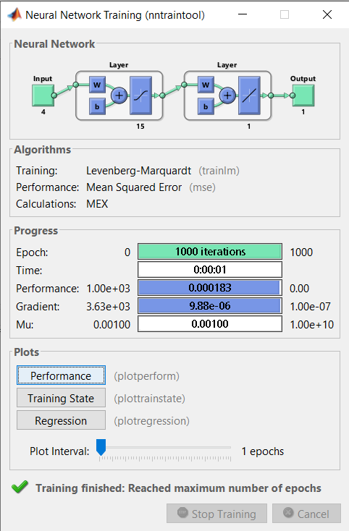

Рисунок 1 – Результаты обучения НС

1. Проведем моделирование обученной сети на тестовых и проверочных данных. Результаты показаны на рисунке 2.

Рисунок 2 – Результаты моделирования обученной сети на тестовых и проверочных данных

1. Построим гибридную нейронную сеть. Создадим файлы с обучающей, тестовой и проверочной выборками и загрузим эти файлы в редактор Anfis Editor. Результаты показаны на рисунке 3.

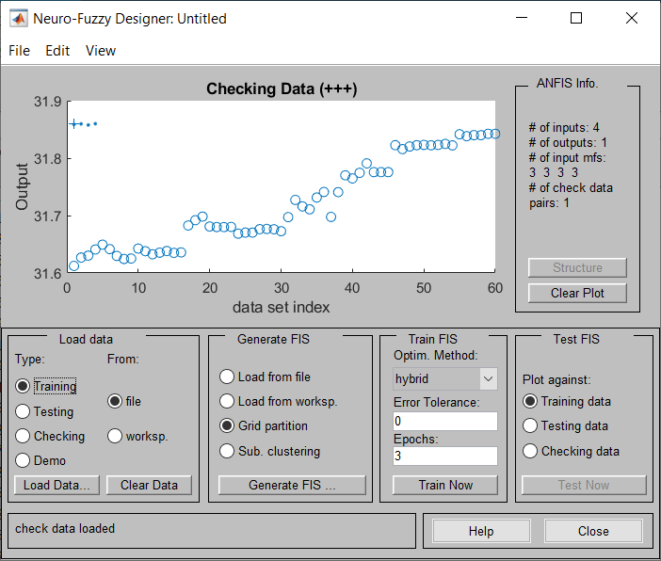

Рисунок 3 – Редактор Anfis Editor после загрузки файлов

1. Выберем подходящие функции активации. Результат показан на рисунке 4.

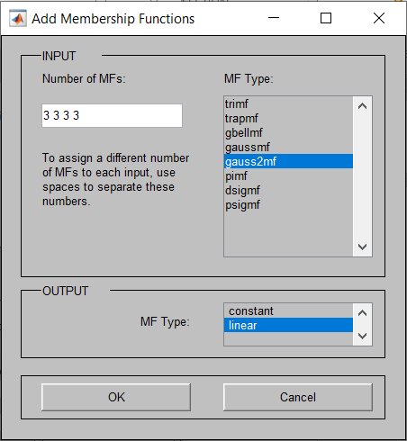

Рисунок 4 – Выбор функций активации

1. Структура созданной нейронной сети представлена на рисунке 5.

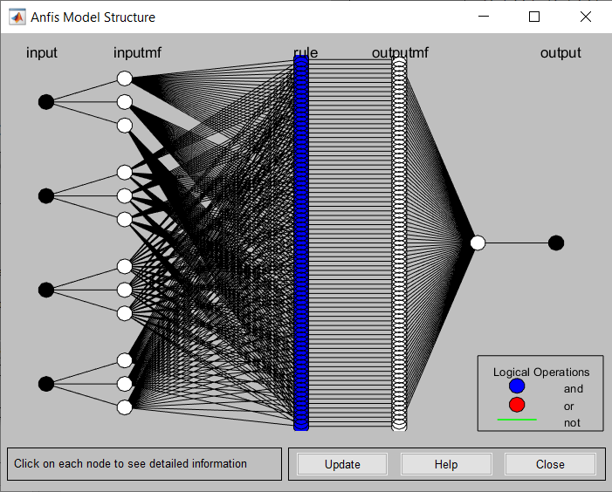

Рисунок 5 – Структура НС

1. Обучим НС. Результат представлен на рисунке 6.

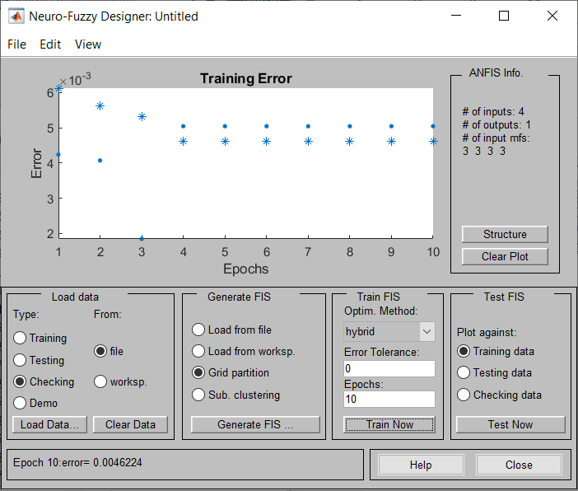

Рисунок 6 – Результат обучения НС

1. Результаты тестирования НС на обучающей, тестовой и проверочной выборках представлены на рисунках 7-9.

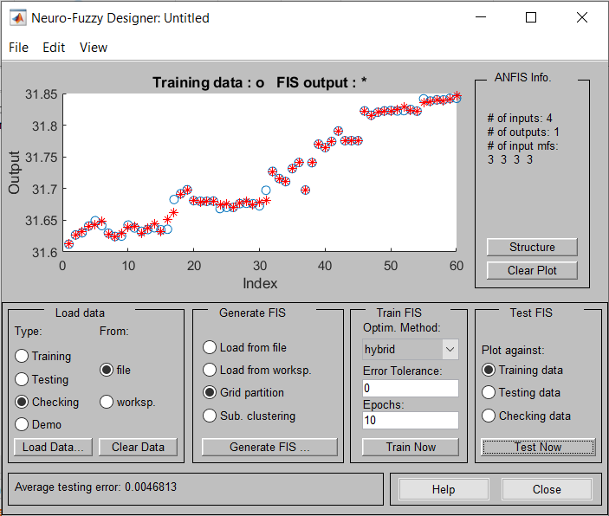

Рисунок 7 – Результат тестирования НС на обучающей выборке

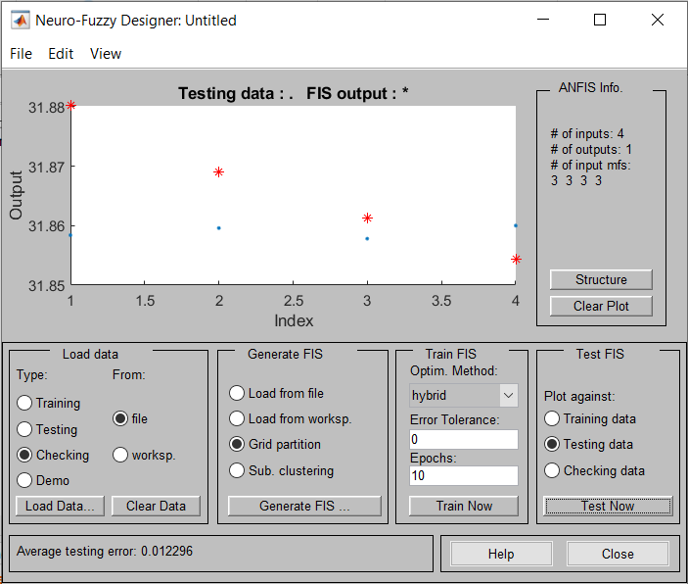

Рисунок 8 – Результат тестирования НС на тестовой выборке

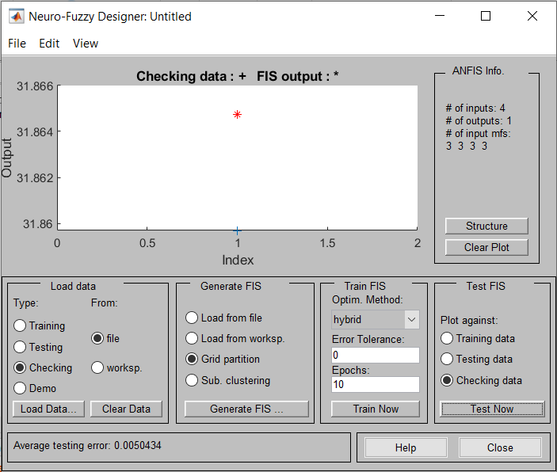

Рисунок 9 – Результат тестирования НС на проверочной выборке

1. Просмотрим полученную нечеткую НС на рисунке 10.

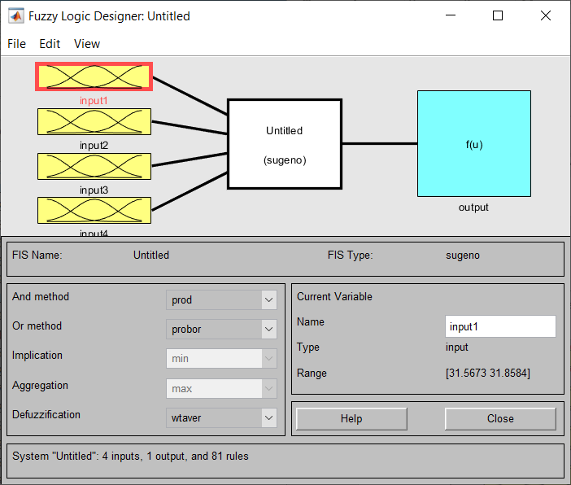

Рисунок 10 – Полученная нечеткая НС

1. Воспользуемся командой evalfis для точного определения значения прогноза. Результат представлен на рисунке 11.

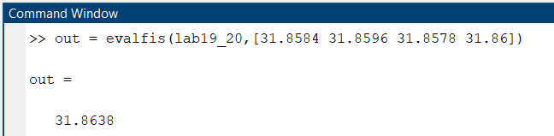

Рисунок 11 – Получение точного определения значения прогноза

1. Сравним результаты построенных НС и ННС.

Действительное значение: 31.8597.

Значение, полученное от НС: 31.8550

Значение, полученное от ННС: 31.8638

Погрешность для НС: 31.8597 - 31.8550 = 0.0047

Погрешность для ННС: 31.8597 - 31.8638 = -0.0041

Из расчетов следует, что ННС вычисляет более близкий к реальному значению курса валют результат по сравнению с НС.